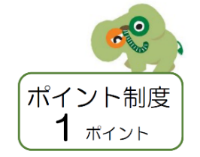
令和２年度 環境学習指導者養成講座
野鳥案内人講座

(基礎･冬)

野鳥観察会のリーダーとして活動するための基礎的な講座です。
野鳥を通して、自然界のつながりや人と自然の関わり、生物多様性の大切さなどを伝える
活動を始めてみませんか。

【日 時】 ２０２１(令和３)年２月２１日(日) ９:４５～１６:１５
【場 所】 津市 環境学習センター（津市片田田中町1342番地1 津市リサイクルセンター内）

【主な内容】※変更することがあります。
◇会場付近で観られる可能性のある野鳥を中心とした基礎知識
◇野鳥の観察
参 加
無 料
ため池に来るカモ類、里山で観られる野鳥、など
◇双眼鏡や望遠鏡の使い方
◇野外で野鳥観察会の指導実習
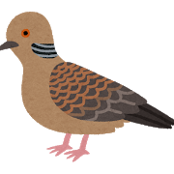
【対 象】普段から野鳥に関心をもって観察している18歳以上の方で
◇地域や施設、学校などで野鳥観察会を行いたい方
◇自然観察や環境教育などの活動に野鳥観察を取り入れたい方
◇環境教育に関わっている方や関心のある方
【募集人数】
先着１２人 ※定員に達し次第締め切ります。
※参加が決定した方のみ、参加案内を郵送します。
【募集期限】２０２１(令和３)年２月１２日(金)
【申込方法】
講座名、参加希望者氏名、年齢、郵便番号、住所、電話番号、Fax番号またはEメールアドレスを明記のうえ、郵便、Fax、Ｅメールのいずれかで、三重県環境学習情報センターへお申し込みください。
【主催】三重県環境学習情報センター

2/21(日) 野鳥案内人講座(基礎･冬) 申込書

先着順 ※申込期限：2021年2月12日(金) ただし、定員に達し次第締め切ります。
ふりがな  氏 名 |  | 年 齢（〇で囲んでください）
 |  | 10歳代・20歳代・30歳代・40歳代・50歳代・60歳代・70歳代・それ以上
住 所 | 〒
電話番号
Fax番号または
Eメールアドレス

※講座名、氏名、年齢、郵便番号、住所、電話番号、Fax番号またはEメールアドレスを明記のうえ、
郵便、Fax、Eメールのいずれかで、三重県環境学習情報センターへお申し込みください。
申込書はホームページからもダウンロードできます。
※お申し込みから3日以内に受付の連絡がない場合は、お手数ですがお問い合せください。
※個人情報は、三重県環境学習情報センターからの通信以外には使用しません。
★参加が決定した方のみ、ご案内を郵送します。
★なお、今後の新型コロナウィルス感染症拡大の状況によっては、講座の延期・中止、または内容を変更する場合があります。予めご了承願います。
【会場案内】
